T.C.
TRABZON ÜNİVERSİTESİ
ŞALPAZARI MESLEK YÜKSEKOKULU

İTFAİYE HAFTASI ETKİNLİĞİ
ANKET SONUÇ RAPORU

Katılımcı Görüşleri, Memnuniyet Düzeyi ve Değerlendirme

2026

YÖNETİCİ ÖZETİ
Ankete toplam 99 kişi katılmıştır. Dokuz Likert maddesinin genel ortalaması 4.51/5, olumlu (4–5) yanıtların ortalaması %87.3 olarak hesaplanmıştır. Etkinliğin genel değerlendirmesinde katılımcıların %93.9'i 4 veya 5 puan vermiştir. En yüksek ortalama, uygulamalı gösterimlerin etkinliğin anlaşılmasına katkısına ilişkin maddede elde edilmiştir.
Temel gösterge | Sonuç
Toplam katılımcı | 99
Likert madde sayısı | 9
Likert genel ortalaması | 4.51 / 5
Likert olumlu yanıt ortalaması | %87.3
Genel etkinlik 4–5 puan oranı | %93.9
En yüksek puanlı madde | Uygulamalı gösterimler – 4,67/5
En faydalı bölüm | Uygulamalı tatbikat – 46 kişi (%46,5)
İkinci sıradaki faydalı bölüm | Yangın söndürme uygulaması – 44 kişi (%44,4)

1. AMAÇ VE YÖNTEM
Bu rapor, Şalpazarı Meslek Yüksekokulu tarafından İtfaiye Haftası kapsamında gerçekleştirilen etkinliğe ilişkin katılımcı görüşlerini sistematik biçimde değerlendirmek amacıyla hazırlanmıştır. Veriler, etkinlik sonrasında uygulanan ankete verilen 99 yanıt üzerinden analiz edilmiştir.
Anket; katılımcı profiline ilişkin sorular, 1–5 ölçeğinde dokuz memnuniyet/değerlendirme maddesi, etkinliğin genel değerlendirmesi ve açık uçlu görüş/öneri sorularından oluşmaktadır. Likert sorularında 1 en düşük, 5 en yüksek değerlendirmeyi ifade etmektedir.
Açık uçlu yanıtlar içeriklerine göre tematik olarak incelenmiş; aynı yanıt birden fazla temaya temas edebildiği için tematik frekansların toplamı katılımcı sayısına eşit olmak zorunda değildir.

2. KATILIMCI PROFİLİ
Katılımcı türü | Sayı | Oran
Öğrenci | 88 | %88.9
Akademik personel | 7 | %7.1
İdari personel | 4 | %4.0
Kamu kurumu personeli | 0 | %0.0
İtfaiye personeli | 0 | %0.0
Katılımcıların önceki İtfaiye Haftası etkinliklerine katılımı: 47 kişi (%47.5) daha önce katılmış, 46 kişi (%46.5) daha önce katılmamıştır.
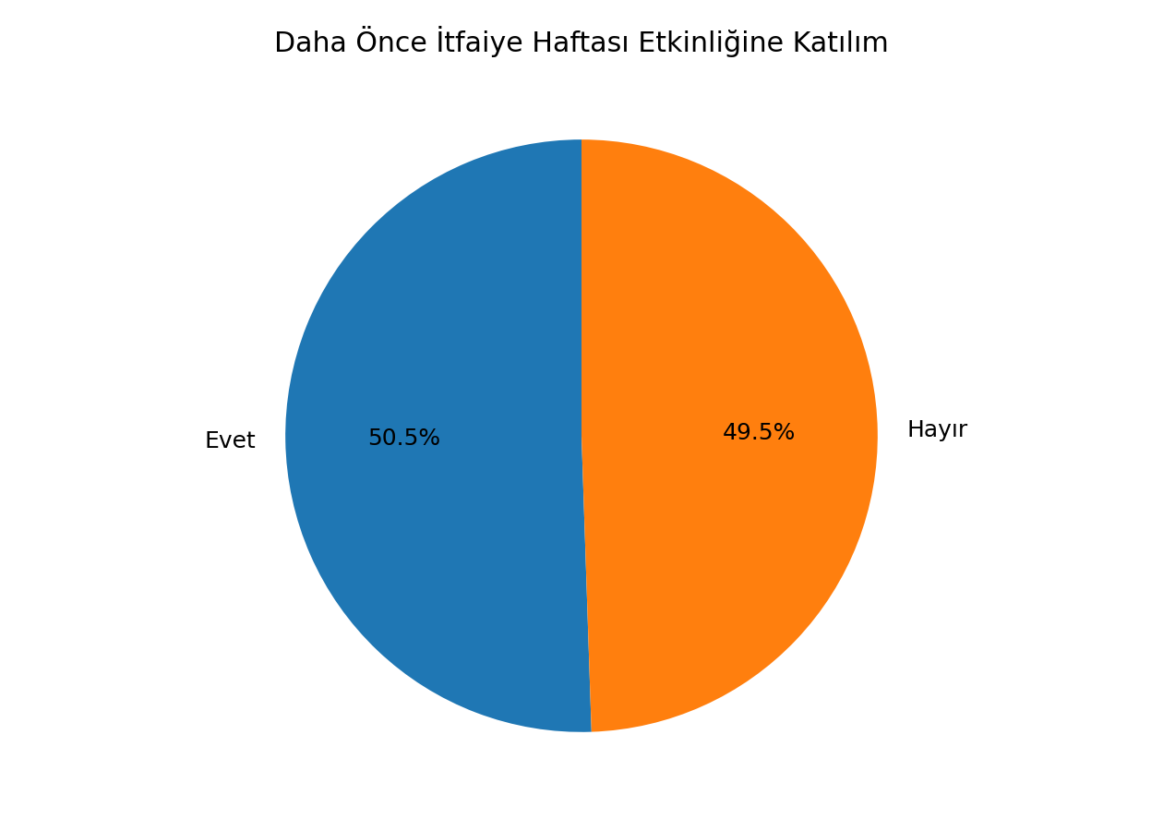

3. SORU BAZINDA MEMNUNİYET ANALİZİ
Değerlendirme maddesi | Ort. | Olumlu (4–5) | Nötr (3) | Olumsuz (1–2)
Etkinliğin amacı ve içeriği açık ve anlaşılırdı. | 4.59 | %90.9 | %5.1 | %4.0
Etkinlik programının süresi yeterliydi. | 4.60 | %90.9 | %6.1 | %3.0
Uygulamalı gösterimler etkinliğin anlaşılmasına katkı sağladı. | 4.67 | %89.9 | %6.1 | %3.0
Yangın ve yangından korunma konusunda yeni bilgiler edindim. | 4.44 | %84.8 | %11.1 | %4.0
Yangın söndürme ekipmanları hakkında bilgi sahibi oldum. | 4.23 | %80.8 | %11.1 | %8.1
İtfaiye teşkilatının görev ve sorumlulukları hakkında bilgi edindim. | 4.52 | %88.9 | %7.1 | %4.0
Etkinlikte gerçekleştirilen uygulamalar ilgi çekiciydi. | 4.48 | %84.8 | %7.1 | %7.1
Etkinliğin genel olarak beklentilerimi karşıladığını düşünüyorum. | 4.43 | %83.8 | %10.1 | %6.1
Benzer etkinliklerin düzenli olarak gerçekleştirilmesini faydalı buluyorum. | 4.62 | %90.9 | %5.1 | %4.0
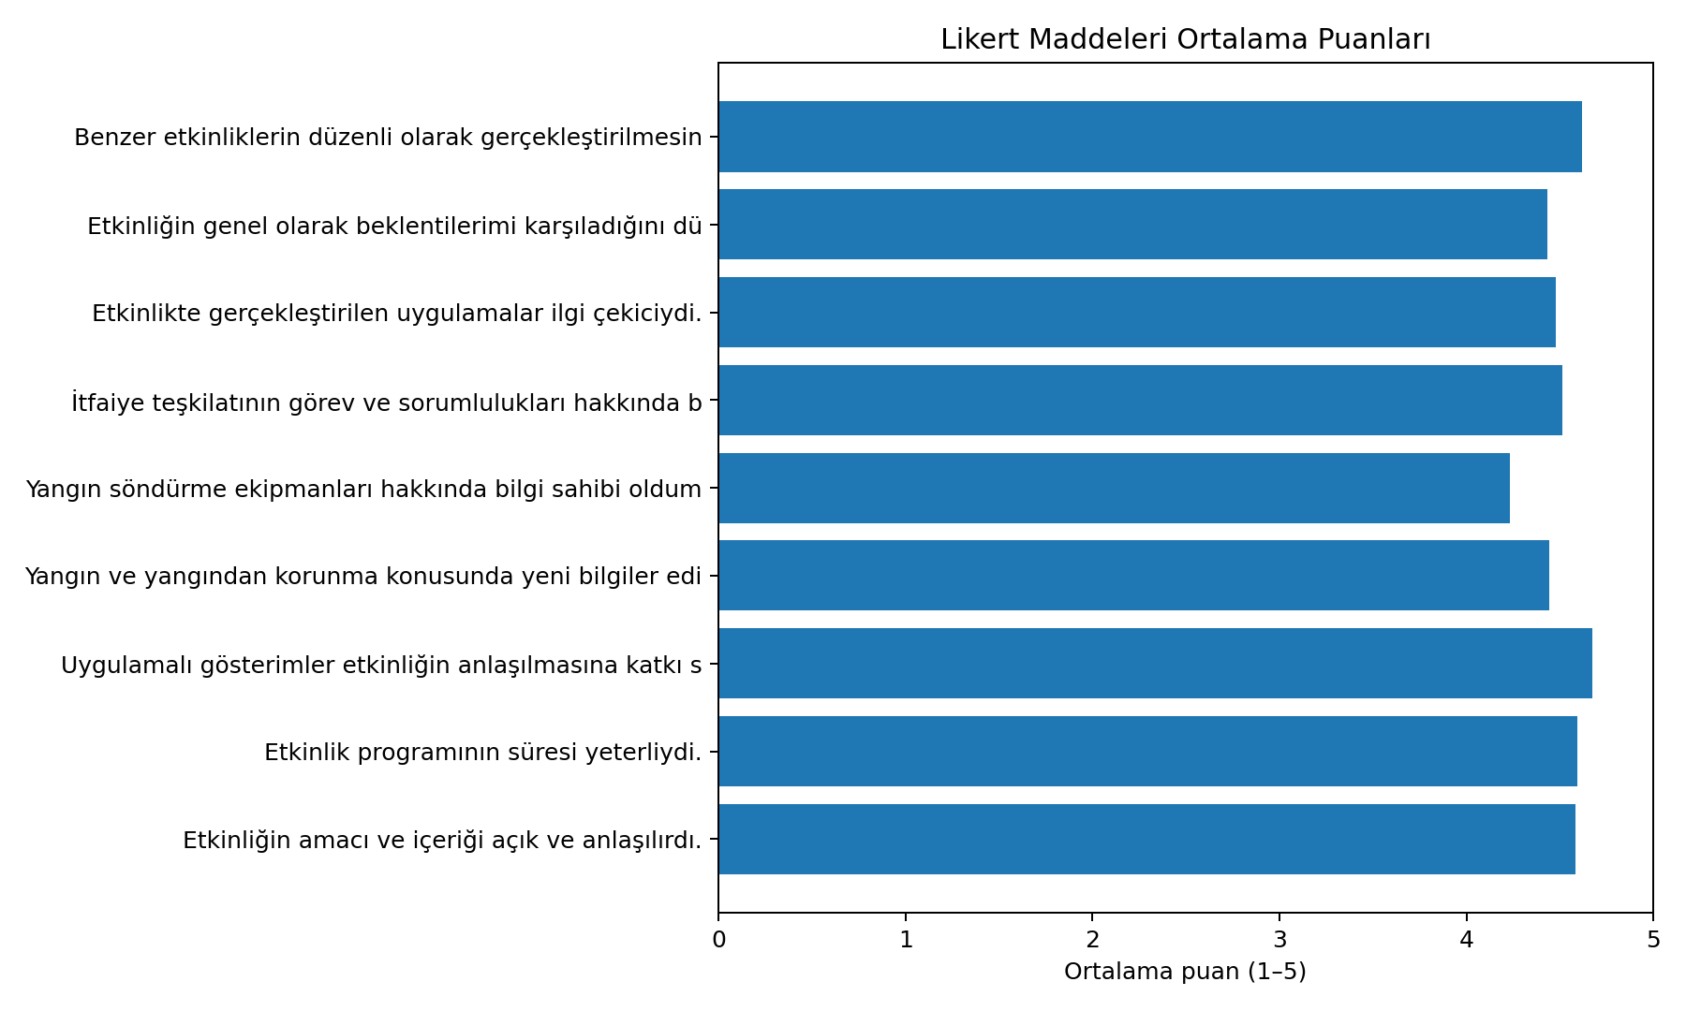
Değerlendirme maddeleri içinde en yüksek ortalama Uygulamalı gösterimler etkinliğin anlaşılmasına katkı sağladı. (4.67/5) maddesinde, en düşük ortalama ise Yangın söndürme ekipmanları hakkında bilgi sahibi oldum. (4.23/5) maddesinde görülmüştür.

4. ETKİNLİĞİN GENEL DEĞERLENDİRMESİ
Puan | Katılımcı sayısı | Oran
1 puan | 2 | %2.0
3 puan | 4 | %4.0
4 puan | 33 | %33.3
5 puan | 60 | %60.6
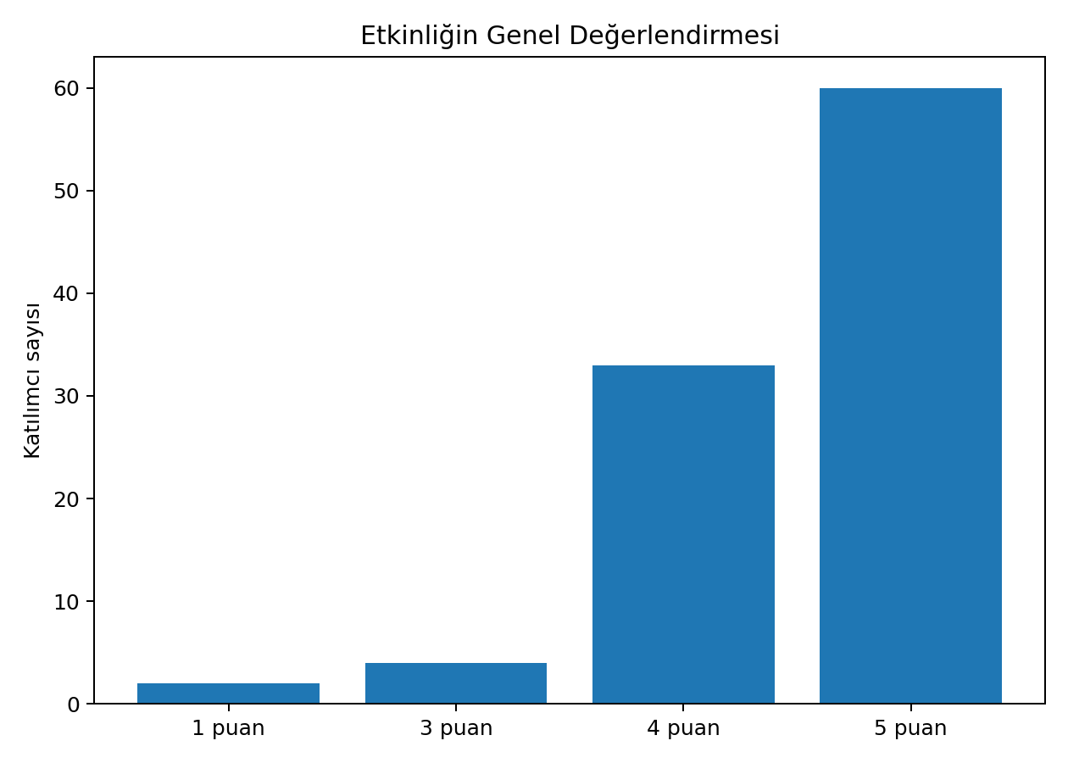
Genel değerlendirme puanının ortalaması 4.51/5'tir. Katılımcıların %93.9'i etkinliği 4 veya 5 puanla değerlendirmiştir. 1–2 puan verenlerin oranı %2.0 düzeyindedir.

5. EN FAYDALI BULUNAN ETKİNLİK BÖLÜMLERİ
Bölüm | Sayı | Oran
Uygulamalı tatbikat | 46 | %46.5
Yangın söndürme uygulaması | 44 | %44.4
Sunumlar | 8 | %8.1
Araç ve ekipman tanıtımı | 1 | %1.0
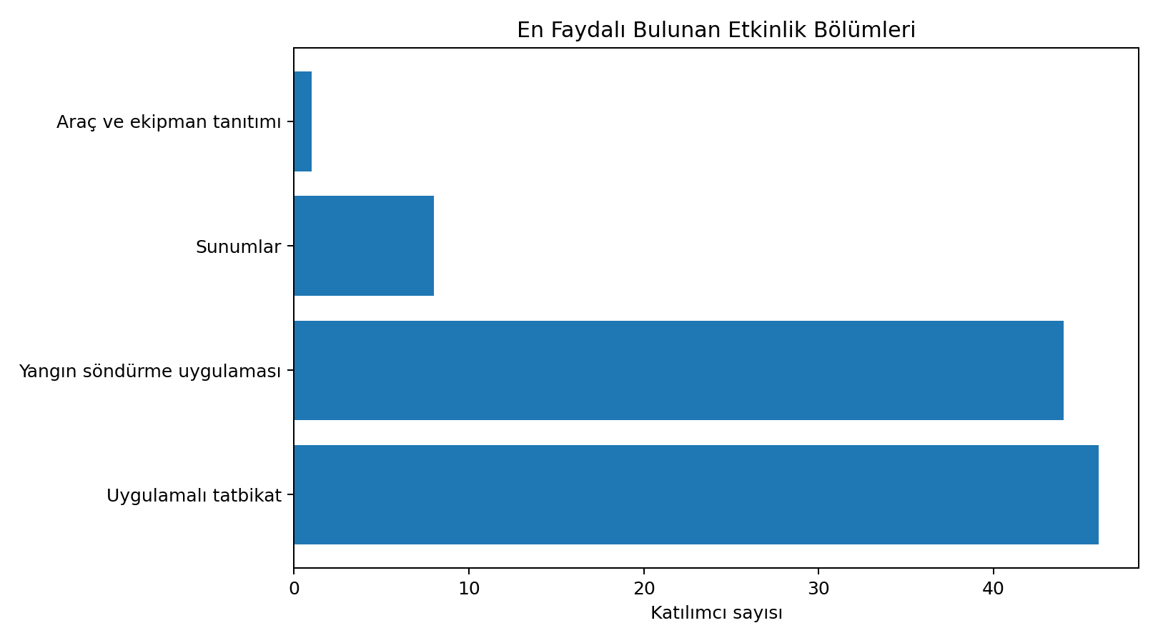
Uygulamalı tatbikat ile yangın söndürme uygulamasını en faydalı bölüm olarak belirtenlerin toplamı 90 kişi, yani %90.9'dir. Bu bulgu, uygulamalı faaliyetlerin etkinliğin algılanan değerinde belirleyici olduğunu göstermektedir.

6. AÇIK UÇLU GÖRÜŞLERİN TEMATİK ANALİZİ

6.1. Geliştirme / değiştirme önerileri
Değişiklik istemiyor / memnuniyet: 40 yanıt içinde tespit edilmiştir.
Uygulamaların artırılması: 10 yanıt içinde tespit edilmiştir.
Ses / sunum: 5 yanıt içinde tespit edilmiştir.
Gerçekçilik / kapsam: 3 yanıt içinde tespit edilmiştir.
Koordinasyon / düzen: 1 yanıt içinde tespit edilmiştir.
Yanıtların önemli bir kısmında herhangi bir değişiklik talep edilmediği veya etkinliğin mevcut haliyle olumlu bulunduğu görülmektedir. Bunun yanında uygulamaların artırılması, tatbikatların daha gerçekçi ve kapsamlı hale getirilmesi, ses/sunum kalitesinin iyileştirilmesi, ekip koordinasyonunun güçlendirilmesi ve farklı araç/alanlarda uygulama yapılması gibi öneriler öne çıkmaktadır.

6.2. Gelecekte düzenlenmesi istenen etkinlikler
Tema | Tespit edilen yanıt sayısı
Genel / daha kapsamlı tatbikat | 10
Yangın söndürme | 6
Arama-kurtarma | 5
Orman yangını | 3
Trafik kazası / araç kurtarma | 2
Deprem / afet | 2
Farklı yangın türleri | 2
İlk yardım / yaralı kurtarma | 1
Açık uçlu yanıtlar; arama-kurtarma, trafik kazalarına müdahale, orman yangınları, yangın söndürme, deprem/afet senaryoları, ilk yardım-yaralı kurtarma ve daha kapsamlı tatbikatlar gibi başlıkların katılımcıların gelecek beklentilerinde öne çıktığını göstermektedir.

7. GENEL DEĞERLENDİRME
Anket sonuçları, İtfaiye Haftası etkinliğinin katılımcılar tarafından yüksek düzeyde olumlu değerlendirildiğini göstermektedir. Dokuz Likert maddesinde elde edilen 4.51/5 genel ortalama, etkinliğin amaç, içerik, süre, uygulama ve genel fayda bakımından başarılı bulunduğuna işaret etmektedir.
Özellikle uygulamalı gösterimlerin etkinliğin anlaşılmasına katkı sağladığına ilişkin yüksek puan, teorik anlatımın uygulama ile desteklenmesinin eğitimsel açıdan güçlü bir yöntem olduğunu göstermektedir. Katılımcıların yaklaşık onda dokuzunun en faydalı bölüm olarak uygulamalı tatbikat veya yangın söndürme uygulamasını seçmesi bu sonucu ayrıca desteklemektedir.
Bununla birlikte en düşük ortalamaya sahip alanın yangın söndürme ekipmanları hakkında bilgi edinme maddesi olması, ekipman tanıtımının daha sistematik ve uygulamalı biçimde geliştirilmesi için fırsat bulunduğunu düşündürmektedir.

8. SONUÇ VE ÖNERİLER
- Uygulamalı tatbikatların etkinlik programındaki ağırlığı korunmalı ve mümkün olduğunda artırılmalıdır.
- Yangın söndürme ekipmanlarının tanıtımı yalnızca isim ve işlev düzeyinde bırakılmamalı; ekipmanların kullanımına ilişkin kısa uygulamalarla desteklenmelidir.
- Trafik kazası, araç yangını, yaralı kurtarma, arama-kurtarma ve orman yangını gibi farklı senaryolar dönüşümlü olarak programa eklenmelidir.
- Tatbikat senaryoları gerçekçilik, ekip koordinasyonu, müdahale sırası ve görev dağılımı açısından önceden prova edilmelidir.
- Ses sistemi, mikrofon ve sunum altyapısı etkinlik öncesinde kontrol edilmeli; konuşmacıların anlaşılır ve yeterli ses düzeyinde sunum yapması sağlanmalıdır.
- Katılımcıların yalnızca izleyici değil, kontrollü biçimde uygulamaya dahil olabileceği eğitim istasyonları veya kısa uygulama alanları oluşturulmalıdır.
- Gelecek yıllarda anket sonuçları karşılaştırılabilir hale getirilerek yıllık memnuniyet eğilimi takip edilmelidir.

9. SONUÇ
Genel olarak değerlendirildiğinde, Şalpazarı Meslek Yüksekokulu İtfaiye Haftası etkinliği amacına ulaşmış, katılımcılarda yüksek memnuniyet oluşturmuş ve özellikle uygulamalı tatbikatlar aracılığıyla etkinliğin eğitsel değerini güçlendirmiştir. Katılımcı geri bildirimleri, gelecek etkinliklerde uygulama çeşitliliğinin, gerçekçiliğin, ekipman tanıtımının ve teknik organizasyonun geliştirilmesinin memnuniyet düzeyini daha da yükseltebileceğine işaret etmektedir.
Bu rapor, etkinlik sonrasında elde edilen anket verilerinin kurumsal değerlendirme ve gelecek etkinliklerin planlanmasına katkı sağlamak amacıyla hazırlanmıştır.

